¿Cómo capturar pólizas de ASPEL-COI desde Microsoft Excel®?

Este proceso es muy práctico para aquellos usuarios del sistema ASPEL-COI que desean automatizar el proceso de captura de pólizas, ya que éste les permitirá realizar Pólizas Modelo en una hoja de cálculo de Microsoft Excel, -en la cual se puede manipular la información fácilmente- y que éstas sean integradas en el sistema.

POLIZA MODELO: La Póliza Modelo contiene asientos contables que se almacenan en un archivo independiente al catálogo de Pólizas sin afectar los saldos de las cuentas contables, lo cual permite acceder posteriormente a este archivo para realizar modificaciones y contabilizarla, afectando así, los saldos de las cuentas contables. Estas Pólizas Modelo nos ayudan a realizar algunos asientos contables que se realizan de forma repetitiva y periódica (Pólizas de Depreciaciones, de provisión de Gastos etc.)

Otro aspecto importante de las Pólizas Modelo es poder contabilizar información generada desde otros sistemas que no sean de la línea ASPEL y es justamente esta ventaja la que en esta ocasión describimos con detalle. A continuación se ejemplifica el uso de las Pólizas Modelo, desde su edición hasta su contabilización en ASPEL-COI, utilizando Microsoft Excel® como editor del archivo. Se recomienda que el nombre del archivo de la póliza que se generará contenga la terminación *.Pol, de esta manera será fácilmente identificable en ASPEL-COI.

- Crear la Póliza Modelo en una hoja de cálculo de Microsoft Excel®, con una estructura como se muestra en la Fig. 1, la póliza se verá como se muestra en la Fig. 2.

REG. | DESCRIPCIÓN DEL REGISTRO | TIPO | NO. CARACT. | OBSERVACIONES
1 | Tipo de Póliza | A | 2 | Dr., Eg, Ig (Tipos Usados en COI)
2 | Día de la Póliza | N | 2
3 | Concepto de la Póliza | A | Variable | Máximo 60 caracteres (1er Renglón)
4 | Concepto de la Póliza | A | Variable | Máximo 60 caracteres (2do Renglón)
5 | Numero de Cuenta Contable | A | Variable | Máximo 28 caracteres (Debe Incluir Guiones)
5-A | Numero de Departamento | A | Variable | En la posición 29 va una coma, en la 30 y 31 el No. de Departamento.
6 | Concepto de la Partida | A | Variable | Máximo 30 caracteres.
7 | Debe (Cargo) | N | Variable | Valor Máximo 999,999,999,999.99 (Sin comas ni puntos)
7-A | Tipo de | N | Variable | Después del Valor del Debe o Haber va una coma y en la siguiente posición el valor del tipo de cambio.
8 | Haber (Abono) | N | Variable | Valor Máximo 999,999,999,999.99 (Sin comas ni puntos)
 |  |  |  | Si deseas capturar mas registros debes repetir los pasos 5, 6 (El espacio en blanco es para indicar que el siguiente registro es un Abono)
9 | La Palabra FIN. | A | 3 | Indica la Terminación de la Póliza Modelo

FIGURA 1

2

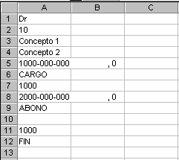
NOTA: En la parte de la descripción del Concepto 1 y 2 se debe de capturar la descripción que se desplegará en la Póliza como encabezado.

Es importante que se cuenten con exactitud los 29 espacios para la captura del Departamento como lo muestra la estructura del archivo de Pólizas en el registro 5-A.

NOTA: Este ejemplo muestra como Departamento el número cero, debido a que las cuentas no tienen Departamento.

FIGURA 2
2

- Una vez que se haya elaborado el procedimiento de la Fig. 2 se debe guardar la información, utilizando la opción Guardar como (Figura 3).

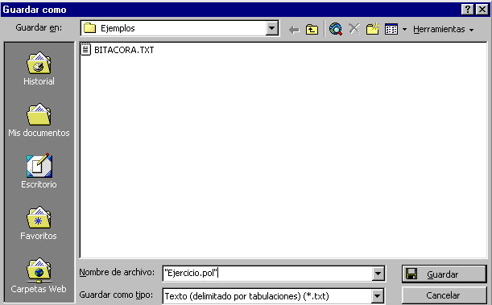

NOTA: Es muy importante que se encierre entre comillas él titulo y que se le asigne el Tipo con el cual va a ser guardada la información. No es necesario guardar el archivos en la carpeta de Ejemplos, se puede guardar en cualquier carpeta.

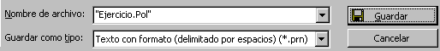

FIGURA 3

2

- Contestar Si, en la siguiente ventana que presente Excel (Figura 4).
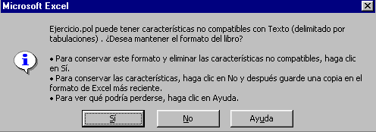

FIGURA 4 4

- Cerrar la hoja de cálculo (ARCHIVO / Cerrar ), en esta ocasión se deberá contestar No, a la pregunta de si se desean guardar los cambios efectuados, Fig. 5.

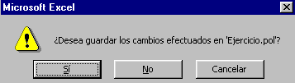

FIGURA 5
4

CONSULTA DE LA PÓLIZA MODELO EN EL SISTEMA DE ASPEL-COI.

- Una vez que se elaboró la Póliza Modelo en Excel® se deberá abrir ASPEL-COI.

- Acceder a la opción Archivos / Pólizas Modelo.

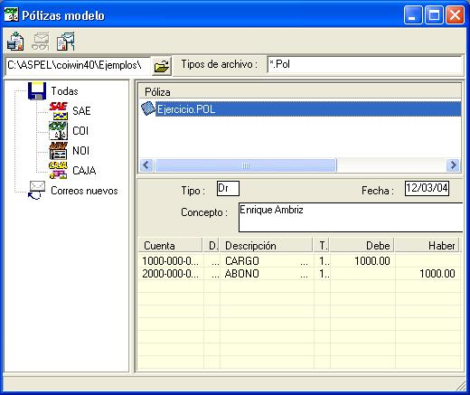
FIGURA 6

4

- Acceder a la opción Archivos / Pólizas Modelo.

- Deberá localizar en la ruta correspondiente, el archivo que se guardó con la extensión *.Pol (Fig. 3), seleccionarlo y presionar el botón de contabilizar pólizas (Fig. 6) y automáticamente el sistema abrirá una póliza con los datos del archivo generado en Excel (Fig. 7).

- Una vez que se presenta la Póliza (Fig.7) se pueden barrer los campos para verificar posibles problemas como los siguientes:

- Numero de cuenta incorrecto.
- Cuenta contable registrada como tipo Acumulativo en vez de Detalle.
- Totales de Debe y Haber descuadrados.

- Una vez que verificada la póliza y aprobada se deberá contabilizar presionando la tecla F3 del teclado o presionando el icono Contabilizar.

F3

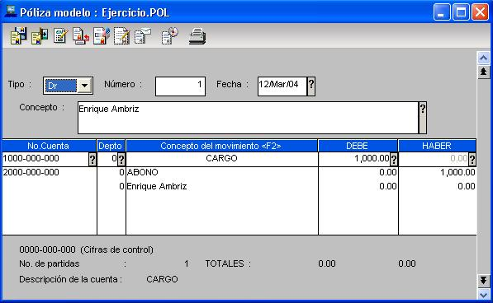

FIGURA 7

4

NOTA: Al momento de guardar a póliza el sistema preguntara que si desea grabar la póliza modelo y deberás presionar el botón “NO” ya que en el paso de la Fig. 3 ya se guardó.

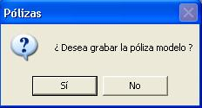

A continuación se presenta una tabla con los Sistemas ASPEL, sus respectivos Re-instalables y fechas actualizadas:

Sistema | No. Re-instalable | Fecha
ASPEL-SAE | Re-instalable No.8 | 12 de enero del 2004
ASPEL-NOI | Re-instalable No. 5 | 09 de marzo del 2004
ASPEL-COI | Re-instalable No. 5 | 04 de febrero del 2004
ASPEL-BANCO | Re-instalable No. 6 | 01 de marzo del 2004
ASPEL-CAJA | Re-instalable No. 2 | 23 de julio del 2003
ASPEL-Prod | Re-instalable No. 3 | 18 de febrero del 2004

NOS ENCONTRAMOS A SUS ÓRDENES
Atentamente
Departamento de Soporte Técnico ASPEL

